分布式温控系统
软件概要设计说明书
系统结构设计
面向对象方法

单位名称：北京邮电大学
创建日期：2016_-5_-9

文件修订记录

版本 | 修订人 | 修订日期 | 修订内容
1.0 | 兰玉鹍 | 2016.5.9. | 编写系统结构动态设计
1.0 | 兰玉鹍 | 2016.5.24 | 编写系统结构静态设计

目录
1 概述 4
1.1 文档约定 4
1.2 预期的读者和阅读建议 4
1.3 产品的范围 5
1.4 参考文献 5
2 项目背景描述 6
2.1 运行环境 6
2.2 设计和实现上的限制 6
2.3 假定和依赖 6
3 系统的技术架构说明 8
4 系统的动态结构设计说明 8
4.1 用户操作模块 11
4.1.1 uc_01_01使用从控机 11
4.1.1.1 系统事件列表 11
4.1.1.2 打开开关，使用密码登录 12
4.1.1.3 顾客查看当前消费金额 13
4.1.1.4顾客通过按钮调节温度 ……… 13
4.1.1.5 顾客通过按钮调节风速 14
4.1.1.6关闭从控机........................................................................................14
4.2管理员操作模块..............................................................................................14
4.2.1 uc_02_01使用中央空调系统 14
4.2.1.1 系统事件列表 14
4.2.1.2 开启中央空调，进行相关参数设置 15
4.2.1.3 管理员查看各房间状态 15
4.2.1.4管理员查看酒店空调费用 ……… 16
4.2.1.5 管理员请求生成报表 16
4.2.1.6 关闭主控机.......................................................................................17
4.3主控机获取相关信息......................................................................................17
4.3.1 uc_02_01 使用中央空调系统.................................................................17
4.3.1.1系统事件列表....................................................................................17
4.3.1.2 获取房间状态信息（实时）...........................................................18
4.3.1.3 获取酒店空调总费用（实时）.......................................................18
4.4前台服务员操作............................................................................................18
4.4.1 uc_03_01 调取账单...............................................................................19
4.4.1.1 系统事件列表...................................................................................19
4.4.1.2 连接中央空调...................................................................................19
4.4.1.3 获取相应房间账单...........................................................................19
4.4.1.4断开连接............................................................................................20
5 系统的静态架构说明 10
5.1 系统级静态结构 10
5.2 模块级（或用例级）静态结构 10
5.2.1 模块_1（比如，能耗模型） 10
5.2.2 模块_2 10
5.2.3 ……. 10
5.2.4 模块_n 10

概述
某快捷廉价酒店响应节能绿色环保理念，推行自助计费式中央温控系统，使得入住的客户可以根据要求设定温度和风速的调节，同时可以显示所消耗的能量以及所需支付的金额。除此之外，酒店针对每个房间需要给出空调使用的详单方便客户退房时进行结账，以及酒店空调使用的各式统计报表。

文档约定
文档描述的内容是分布式温控系统概要设计说明书
文档中涉及的各项功能来源于分布式温控系统的需求分析规格说明书；
文档采用基于UML建模语言的面向对象建模方式对对系统的功能进行结构设计；
功能的小节以分布式温控系统需求分析规格说明书中的基本用例进行排序；
系统的结构设计由动态结构和静态结构组成，且静态结构通过动态结构汇总得到；
系统的动态结构组成：
- 每个基本用例及其子用例，对应有一张系统顺序图；
- 用例实现的设计就是说明系统顺序图中的每个系统事件，进入软件系统后由哪个软件对象接收，并由哪些其他的软件对象协同工作，按照需求分析规格说明的要求返回规定的结果给使用者；
- 每个系统事件的交互图使用UML的顺序图表示某一时刻软件对象的交互实例；
- 系统顺序图中有过多少个系统事件（比如，5个），该用例实现的交互图就有多少个（5个顺序图）
- 每个系统事件有明确的方法和参数定义。
系统的静态结构组成：
- 系统的静态结构主要由软件类及其之间的关系表示，即类图；软件类之间的关系主要使用定向关联（表示一个软件类的方法调用另一个软件类的方法），在明确两个类之间有相互调用的情况下使用双向关联
- 系统结构过于复杂的情况下，通过包图的方式描述系统的宏观静态结构；包图主要使用依赖关系表示包和包之间的调用关系。
文档中所有的UML图形均以 IBM Rational Rose版本的建模工具进行绘制；

预期的读者和阅读建议
编号 | 预期读者 | 阅读建议
1 | 客户 | 确认文档中给出的功能需求描述
2 | 开发方 | 熟悉并掌握项目的各项功能要求

产品的范围
酒店顾客--从控机子系统：
- 酒店顾客可进行基本的开关机操作
- 酒店顾客能通过按键调节房间温度，且从控机能正确响应顾客要求
- 酒店顾客能通过按键调节风速，且从控机能正确响应顾客要求
- 酒店顾客能查看当前详细信息（消费金额，房间状态等），从控机能正确响应顾客要求
- 从控机对顾客的错误操作能给予提示

从控机--主控机子系统：
- 从控机能正确向主控机发送请求（如调整温度，送风，调取详单等）
- 主控机能正确响应从控机请求。
- 主控机对从控机的错误

参考文献

项目背景描述
系统建设背景：某快捷廉价酒店响应节能绿色环保理念，推行自助计费式中央温控系统，使得入住的客户可以根据要求设定温度和风速的调节，同时可以显示所消耗的能量以及所需支付的金额。除此之外，酒店针对每个房间需要给出空调使用的详单方便客户退房时进行结账，以及酒店空调使用的各式统计报表。
系统目标：实现一个分布式温控系统，满足需求文档中的需求。
系统总体结构：
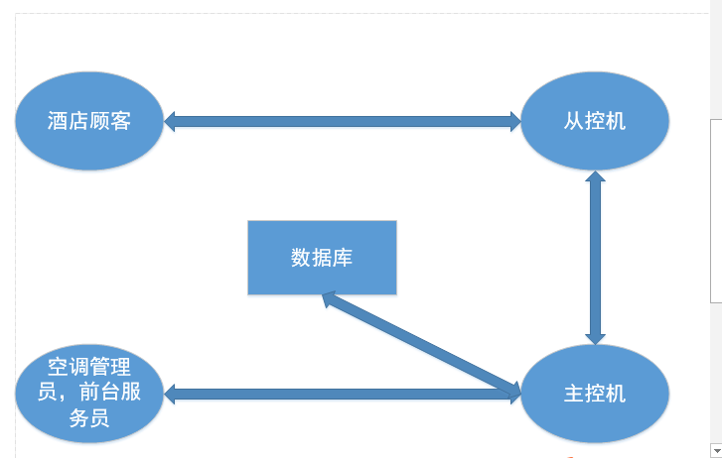

运行环境
编号 | 名称 | 运行环境
1 | 开发环境 | Android Studio, Webstorm
2 | 建模工具 | IBM Rational Rose
3 | 数据库 | MongoDB
4 | 环境 | Windows8.1、Windows10
5 | 文本编辑器 | Word 2016

设计和实现上的限制
限制因素 | 限制说明 | 备注
必须采用的技术、工具、编程语言、数据库等 | Nodejs, html,css, javascript, java, MongoDB
不能使用的技术、工具、编程语言、数据库等 | 无特殊限制
企业策略、政策法规、业界标准 | 必须遵守中国人民共和国的相关法律法规，
硬件限制 | 无特殊限制
性能限制 | 主控机一次只能处理三台从控机需求，需要对多个请求情况时进行调度

假定和依赖
- 假设因素
表格 2-1假设因素
编号 | 假设 | 备注
1 | 客户端操作系统IE8.0以上或firefox3.0以上版本
2 | 对现有业务、功能描述与实际情况基本相符合，对需求的变更不影响系统框架大的调整。
- 依赖因素
表格 2-2依赖因素
编号 | 依赖 | 依赖说明 | 备注
1 | MongoDB | 数据存储于MongoDB数据库中

系统的技术架构说明
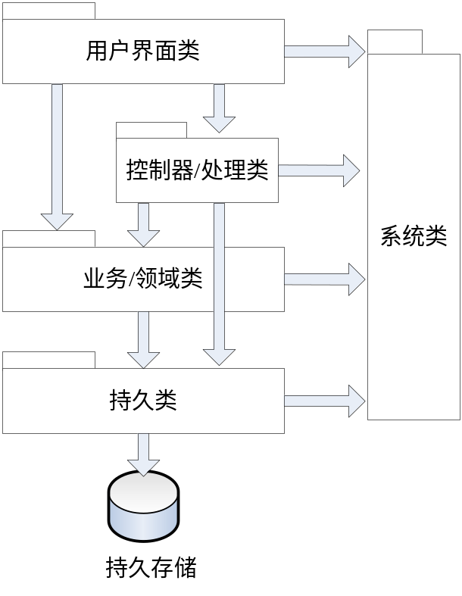

系统的动态结构设计说明

用户操作模块

uc_01_01 使用从控机

系统事件列表

系统事件名称 | 用例 | 参数说明
1、打开开关，使用密码登陆 | 登录系统 | - username:string  - Password:string
2、顾客查看当前消费金额 | 查询账单明细 | 1、room_num:int
3顾客通过按钮调节温度 | 调节温度 | 1、room_num:int  2、temperature:int
4顾客通过按钮调节风速 | 调节风速 | - room_num:int  - Speed:int
5.关闭从控机 | 使用从控机

打开开关，使用密码登陆
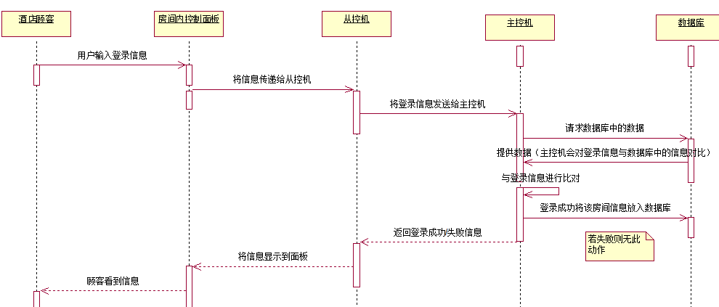

顾客查看当前消费金额
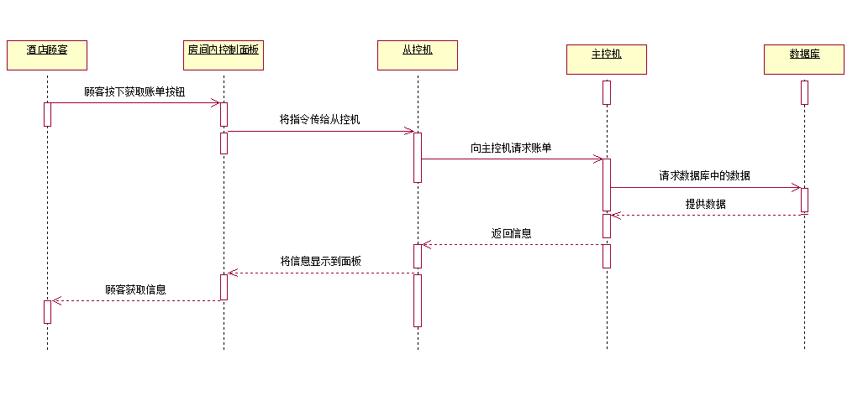

顾客通过按钮调节温度
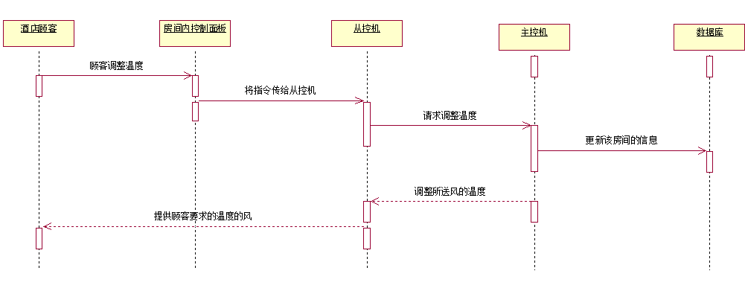

顾客通过按钮调整风速
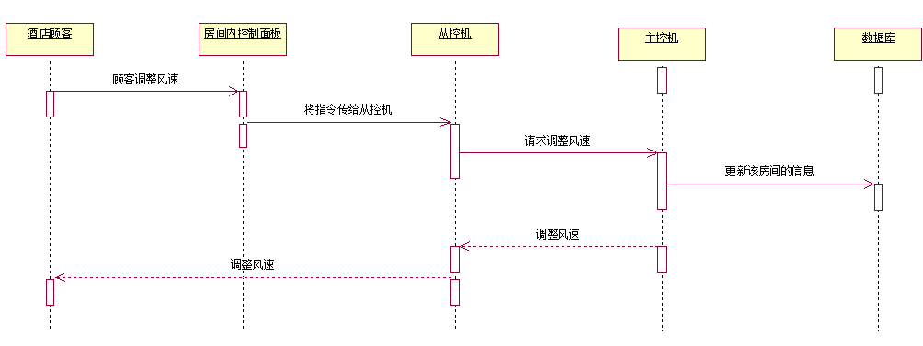

关闭从控机
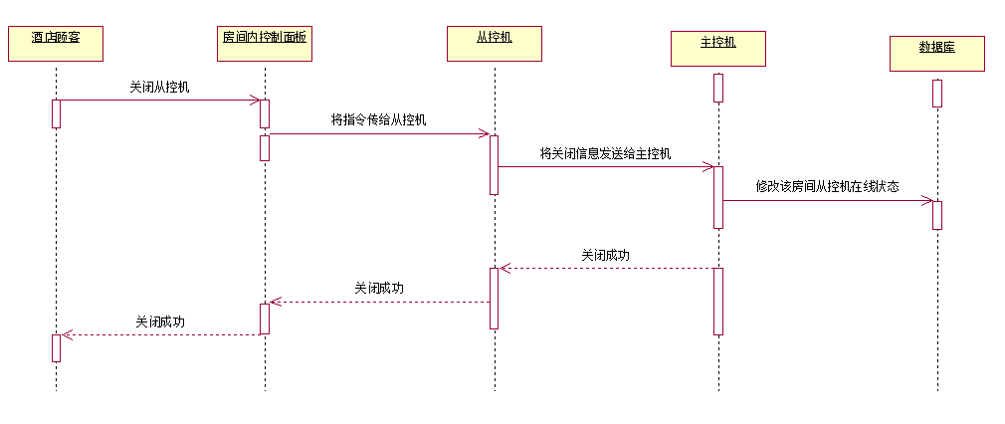
4.2 管理员操作模块
4.2.1 uc_02_01 使用中央空调系统

4.2.1.1系统事件列表

系统事件名称 | 用例 | 参数说明
1、开启中央空调，进行相关参数设置 | 设置参数 | - rate:float  - mode:bool  - o_temperature:int  - reflash_rate:int
2、管理员查看各房间状态信息 | 获取各房间状态
3.管理员查看酒店空调费用 | 获取酒店空调消耗总费用
4.管理员请求生成报表 | 生成报表 | - date:DATE  - type:string
5.关闭主控机 | 使用中央空调系统

4.2.1.2开启中央空调，进行相关参数设置
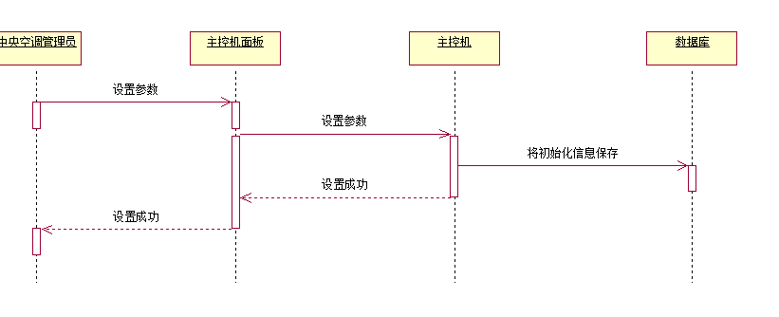
4.2.1.3 管理员查看各房间状态信息
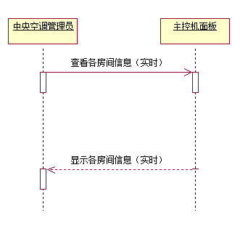
4.2.1.4管理员查看酒店空调费用
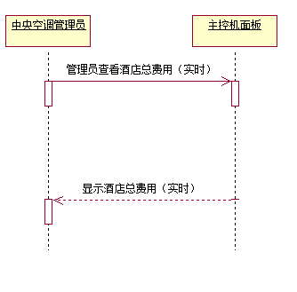

4.2.1.5管理员请求生成报表
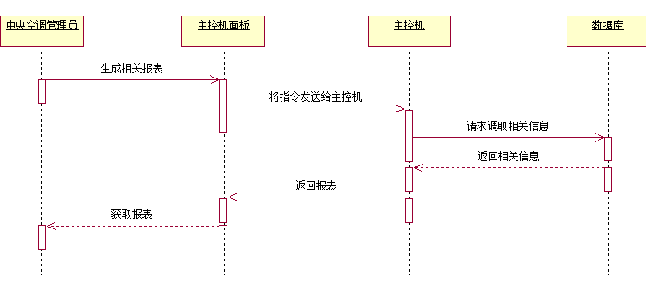
4.2.1.6关闭主控机
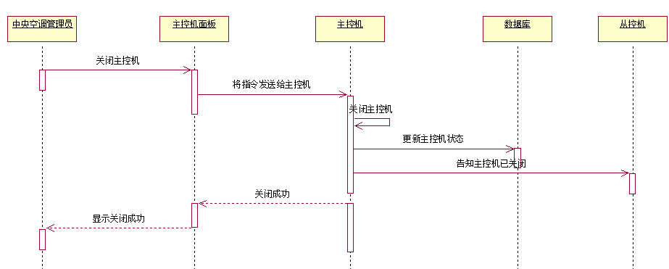

4.3 主控机获取信息
4.3.1 uc_02_01 使用中央空调系统

4.3.1.1系统事件列表

系统事件名称 | 用例 | 参数说明
1、获取房间状态信息（实时） | 获取各房间状态 | - room_name:string  - room_cost:float  - room_tem:float  - room_speed:int  5.room:structure Room
2、获取酒店空调总费用（实时） | 获取酒店空调消耗总费用 | 1.cost:float  2.date:DATE

4.3.1.2 获取房间状态信息（实时）
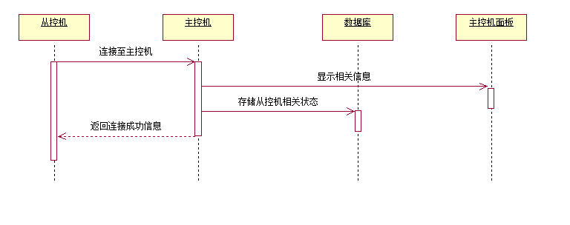
4.3.1.3获取酒店空调总费用（实时）
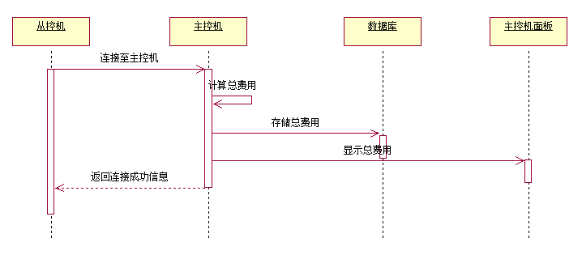

4.4前台服务员操作
4.4.1 uc_03_01 调取账单

4.4.1.1系统事件列表

系统事件名称 | 用例 | 参数说明
1.连接中央空调系统
2.获取相应房间账单 | 调取账单 | - room_num:int  - cost:float
3.断开连接

4.4.1.2连接中央空调
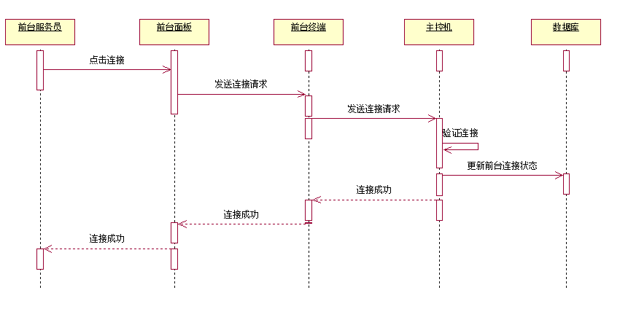

4.4.1.3获取相应房间账单
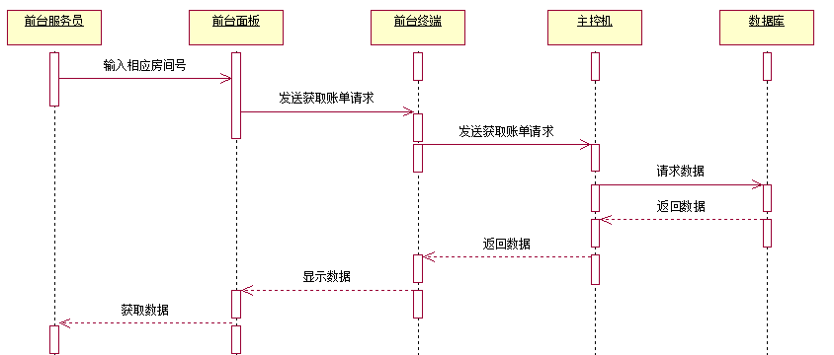
4.4.1.4断开连接
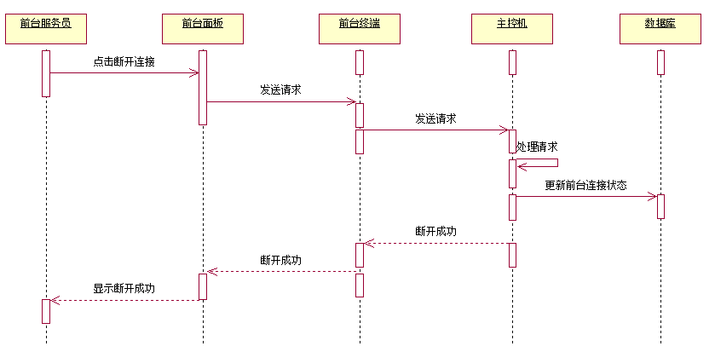

系统的静态架构说明（由于此处是展示类与方法，以下使用英文）

模块级（或用例级）静态结构

从控机-主控机模块

类列表（省略GUI层）
层级 | 类名称 | 类属性 | 类方法
Action | 1. adjustController
Action | 2.powerController |  | powerSwitchOrderMaker();
 | 3.billGetController |  | billGetOrderMaker();
 | 5.loginController | username;  password; | loginOrderMaker();
 | 6.temController | temperature | ajustTemOrderMaker();
 | 7.speedController | speed | ajustSpeedOrderMaker()

层级 | 类名称 | 类属性 | 类方法
Service | 1.requestServer | target_tem;  target_speed;  powerSwitch(bool)  roomNum  username;  password; |  | temChange();  speedChange();  loginMessageCompare();
 | 2.httpUser |  |  | orderMaker();  messagerGainer();
 | 3.requestListen

层级 | 类名称 | 类属性 | 类方法
Dao | 1.messageAccesser |  | Write();  Read();

层级 | 类名称 | 类属性 | 类方法
Bean

类图

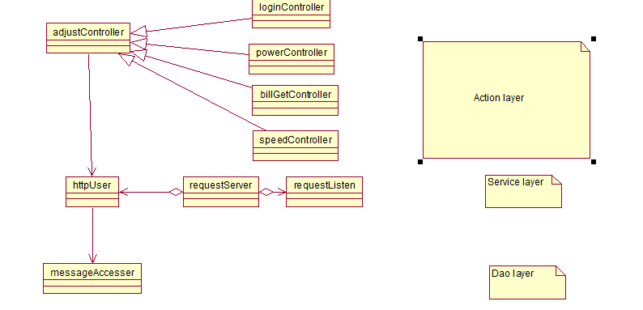

说明：省略了GUI（用户面板上是一切按钮，按下后都会传至Action中的Controller），之间的一切请求（包括登陆，调整，调取账单等）都是通过http请求来传递，实际操作（如将风的温度升高）是通过具体机器来实现的，图中只有软件设计上的类。

中央空调管理员-主控机模块

类说明（省略GUI层）
Action | 1. settingController | mode  rate  o_temperature  pay_rate | argumentsSettingOrder();
Action | 2.showMessageController |  | getMessage();  sendToScreen();
 | 3.reportController | date  type | reportGainOrder();
 | 4.powerController |  | powerSwitchOrder();
 | 5.instructController

层级 | 类名称 | 类属性 | 类方法
Service | 1.report | date  type | reportGainer();
Service | 2.httpUser |  | orderMaker();  messagerGainer();
Service | 3.showMessage |  | showMessage();(带有定时启动的函数保证屏幕上能实时看到各数据)
 | 4.Server
 | 5.setting | mode  rate  o_temperature  pay_rate | argumentsSetting()

层级 | 类名称 | 类属性 | 类方法
Dao | 1.messageAccesser |  | Write();  Read();

层级 | 类名称 | 类属性 | 类方法
Bean

类图

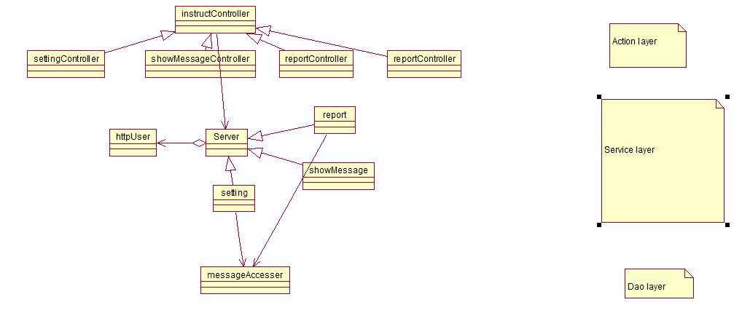
说明：由于操作是在主控机上的面板上执行，此时只需要在数据库和主控机之间传递http带有Controller的类是将从转发接口与GUI接口之间获取到的信息转发的控制类

前台机---主控机模块

类说明（省略GUI层）
 | 1.linkController | id  password | linkMessageOrder();
 | 2.instructController

层级 | 类名称 | 类属性 | 类方法
Service | 1.link | id  password | linkMessageCompare();
Service | 2.httpUser |  | orderMaker();  messagerGainer();
 | 3.power |  | powerSwitch();
 | 4.get |  | getRoomMessage();

层级 | 类名称 | 类属性 | 类方法
Dao | 1.messageAccesser |  | Write();  Read();

层级 | 类名称 | 类属性 | 类方法
Bean

类图

